基于“动态核心”假设与全局神经工作空间理论的人造意识系统研究

李旻恒¹ 胡灵盛²
1（东华大学 上海 200051）
2（浙江工业大学 浙江 310015）

摘要 本研究提出了一个依据“动态核心”假设（TNGS）和全局神经工作空间理论（GNWT），可以在一定程度上产生和运行人类个体的意识的人造意识系统——苍穹3号。本研究首先探讨了意识上传和人造意识系统的相关理论基础，随后详细描述了苍穹3号的设计与实现，包括其各模块的功能和运行机制，接着采用主观和客观的方法对基于苍穹3号的意识上传效果进行评估，并展示了初步的实验结果，最后，本研究讨论了当前系统的局限性，并提出了未来的研究方向。
关键词 意识上传；动态核心假设；全局神经工作空间理论；人造意识系统；苍穹3号
中图分类号 TP3（建议计算技术、计算机技术的中图分类号）

Research on Artificial Consciousness Systems Based on the "Dynamic Core" Hypothesis and Global Neural Workspace Theory

Li Minheng¹ Hu Lingsheng²
1（Donghua University，Shanghai，200051，China）
2（Zhejiang University of Technology，Zhejiang，310015，China）

Abstract This study proposes an artificial consciousness system named "immensity 3" which is capable of generating and operating human individual consciousness to a certain extent, based on the "Dynamic Core" hypothesis (TNGS) and the Global Neuronal Workspace Theory (GNWT). The research first explores the theoretical foundations related to consciousness uploading and artificial consciousness systems. Subsequently, it provides a detailed description of the design and implementation of immensity 3, including the functions and operational mechanisms of its various modules. Next, the study evaluates the effectiveness of consciousness uploading based on immensity 3 using both subjective and objective methods, presenting preliminary experimental results. Finally, the research discusses the current limitations of the system and suggests future directions for further investigation.

Keywords Consciousness Uploading; Dynamic Core Hypothesis; Global Neuronal Workspace Theory; Artificial Consciousness System; immensity 3

1 前言

随着脑科学的发展，我们在理解意识及其神经基础方面取得了巨大进展，越来越多关于大脑如何产生意识的意识理论被提出，如高阶表征理论、全局工作空间理论、多重草稿理论、动态核心假说、整合信息理论等^{[1]}。有一些学者开始根据一些意识理论在计算机中构建意识模型的工程实现，如Chateau-Laurent, Hugo等人提出的基于全局神经工作空间理论的第一个脉冲神经模型，其解释了有意识的竞争、选择性广播等诸多问题，并表现出与人类一样的反应时^{[2]}，又如 Ramamurthy U , Baars B , Dmello S K等人提出的LIDA架构，其以人工感觉和情绪作为主要动机和学习的动力，能以多种方式学习，并在复杂、动态和不可预测的环境中以有效的、类似人类的方式行事^{[3]}。然而，对于根据意识理论开发的用于意识上传的人造意识系统的相关研究，目前仍少有报道。

本研究基于“动态核心”假设与全局神经工作空间理论两个意识理论，开发了一个服务于意识上传的、可以产生和运行人类个体的意识的人造意识系统——苍穹3号，以期为意识上传及相关的人造意识系统构建提供助力。

2 理论基础
我们先来阐述我们的工作所依据的那些理论，其中包括工作假设以及设计苍穹3号时所依据的意识理论
2.1 工作假设
（1）物理假设
我们假设意识是由脑的某些结构和动力学所产生的一类特殊物理过程。这些结构包括神经元、突触以及它们之间的连接方式，而动力学则涉及这些结构随时间变化的活动模式。
也就是说，我们在构建人造意识系统时，只需要考虑与意识相关的物理过程，而不用考虑其他的超自然的东西。
（2）等价意识体假设
如果两个意识体的与意识相关的所有结构和动力学都相同，那么它们产生的意识也相同。在实际工程中，由于技术限制，这种“相同”通常在一定精度范围内实现。
这给出了构建产生和运行人类个体的意识的人造意识系统的基本方法：构建在与意识相关的结构和动力学方面与个体大脑有一定程度的相似性的人造意识系统
2.2 设计苍穹3号时所依据的意识理论
（1）动态核心假设（TNGS）^{[4]}
该理论是埃德尔曼(G. M. Edelman)提出的关于意识神经机制的一种假说。其认为对意识经验有贡献的神经元群必须同时具有高度的整体性和分化性。这种在很短时间里彼此有强相互作用而与脑的其余部分又有明显功能性边界的神经元群即“动态核心”。
该理论认为，初级意识的发生机理是价值分类记忆与知觉分类的复馈联系；高级意识的发生机理是有关语言的维度被整合到动态核心中去；主观体验特性是自我对于这个自我的意识经验所作的高级分类。
（2）全局神经工作空间理论（GNWT）^{[5]}
该理论是美国心理学家伯纳德·J·巴尔斯（Bernard J. Baars）和神经科学家斯坦尼斯拉斯·德阿纳(Stanislas Dehaene)与让-皮埃尔·尚热（Jean-Pierre Changeux）提出的意识模型，其强调意识体验是通过全局神经工作空间中的信息整合而产生的。这个全局神经工作空间允许各个大脑中各个神经网络模块共享信息，从而产生统一的意识体验。

3 苍穹3号的设计与实现
3.1 苍穹3号概述

根据前述的2 理论基础，为实现开发一个可以产生和运行人类个体的意识的人造意识系统的目标，需要使系统在与意识相关的结构和动力学方面，与大脑有一定程度的相似性。于是，我们根据两个能阐释大脑与意识相关的信息处理过程的理论：“动态核心”假设（TNGS）和全局神经工作空间理论（GNWT），开发了一个人造意识系统——苍穹3号。
该系统根据“动态核心”假设（TNGS）中初级意识的发生机理，借鉴了多种人工智能算法原理，开发了知觉分类模块、价值分类记忆与价值系统、行为与计划模块等多个功能模块，并参考了全局神经工作空间理论（GNWT），运用了一个全局工作空间使这些功能模块协同工作，从而实现了环境感知、记忆处理、情感生成和行为决策等功能及这些功能在运行中的有机融合，在一定程度上实现了人类个体的意识的产生和运行。
3.2 架构与运行方式
苍穹3号的架构包括全局工作空间（GW）、知觉分类模块、记忆模块、价值分类与记忆系统、世界模型、行为与计划模块以及学习模块。各模块通过全局工作空间进行信息交流和协同工作。具体如下：
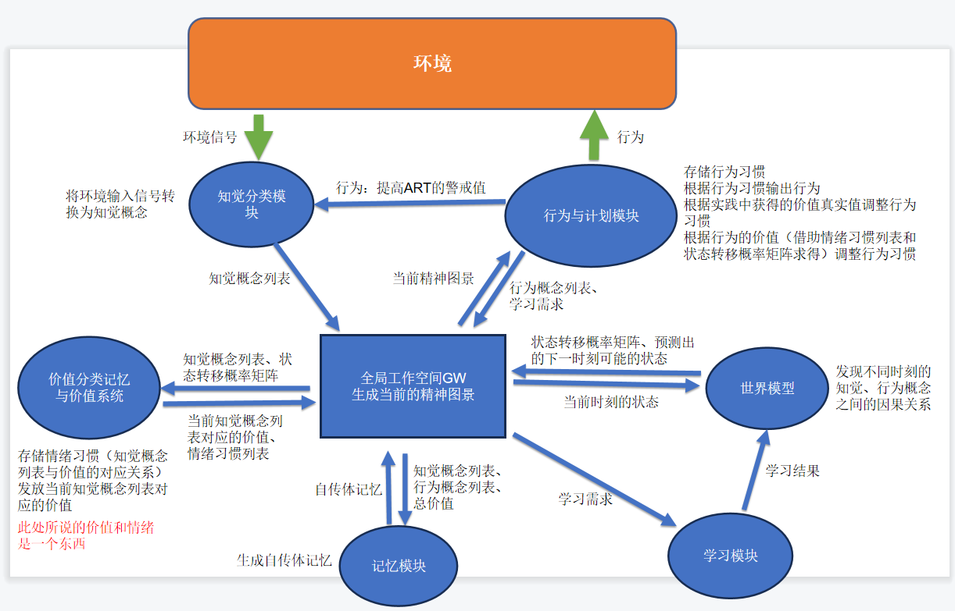

3.3 各模块介绍
（1）全局工作空间GW
全局工作空间GW是各模块进行信息交流的平台，各个模块从GW中获得输入，又向GW输出自己的运行结果。全局工作空间GW也是展现系统各模块的信息的可视化界面
（2）知觉分类模块
①视觉：
1）传感器获取占满整个视野的图像
2）通过图像金字塔和滑动窗口对图像进行遍历采样，获得采样窗口及其坐标（窗口中心相对于金字塔中心坐标的偏移比例）
3）对每个采样窗口：
1、what通路：通过去掉全连接层的CNN网络（VGG16）和ART网络识别窗口中的物体的类别
2、color通路：感知窗口的主要颜色
3、where通路：感知窗口相对于系统的位置
4、整合所有通路的信息，然后将其添加入知觉概念列表（what通路和color通路的信息分别单独添加入知觉概念列表，然后将三个通路整合后的信息添加入知觉概念列表）
②接收输入的知觉概念
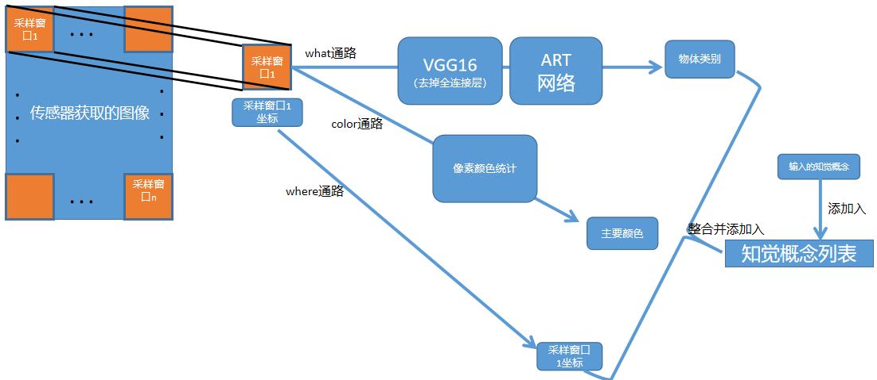

（3）价值分类记忆与价值系统
①根据情绪习惯列表，发放当前知觉概念列表中每个知觉概念所激发的情绪（喜hap/哀sad）
②将所有发放的喜hap/哀sad加起来作为当前的总的喜的水平hapsum/总的哀的水平sadsum，并将hapsum和sadsum的值限制在0-5这一范围内
③发放当前知觉概念列表对应的总价值vsum（=hapsum-sadsum）
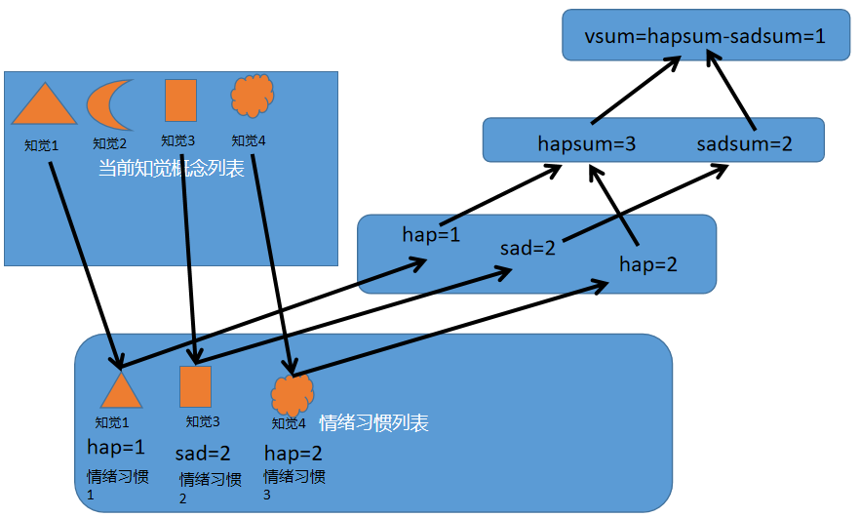

（4）行为与计划模块
①运用强化学习的原理，根据当前精神图景调整行为习惯、输出最优行为
②对行为进行分解细化：用户指定分解次数，每次分解时，在状态转移概率矩阵中寻找要做的行为的前置状态，用其取代该行为，若未搜索到，将该行为添加入学习需求列表want_learn_list中
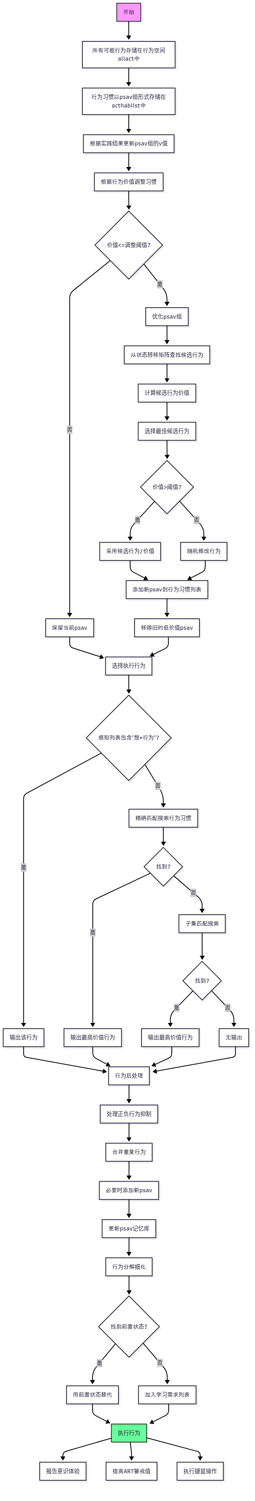

（5）记忆模块
存储自传体记忆（自传体记忆为不同回合下的[知觉概念列表,行为概念列表,总价值]）
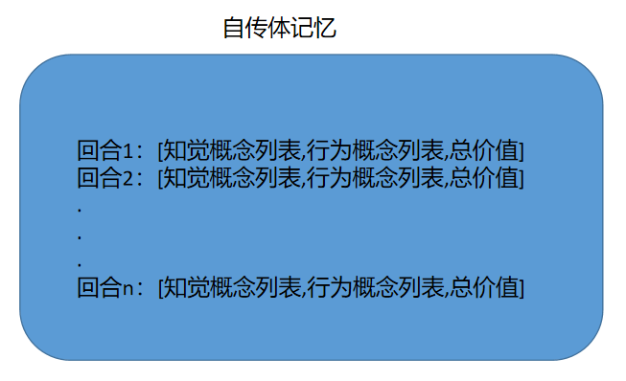

（6）世界模型
①运用类贝叶斯统计的原理，根据当前状态state（知觉概念列表senlist+同一回合下的行为概念列表actlist）更新状态转移概率矩阵
②基于状态转移概率矩阵预测未来状态、辅助行为习惯调整。
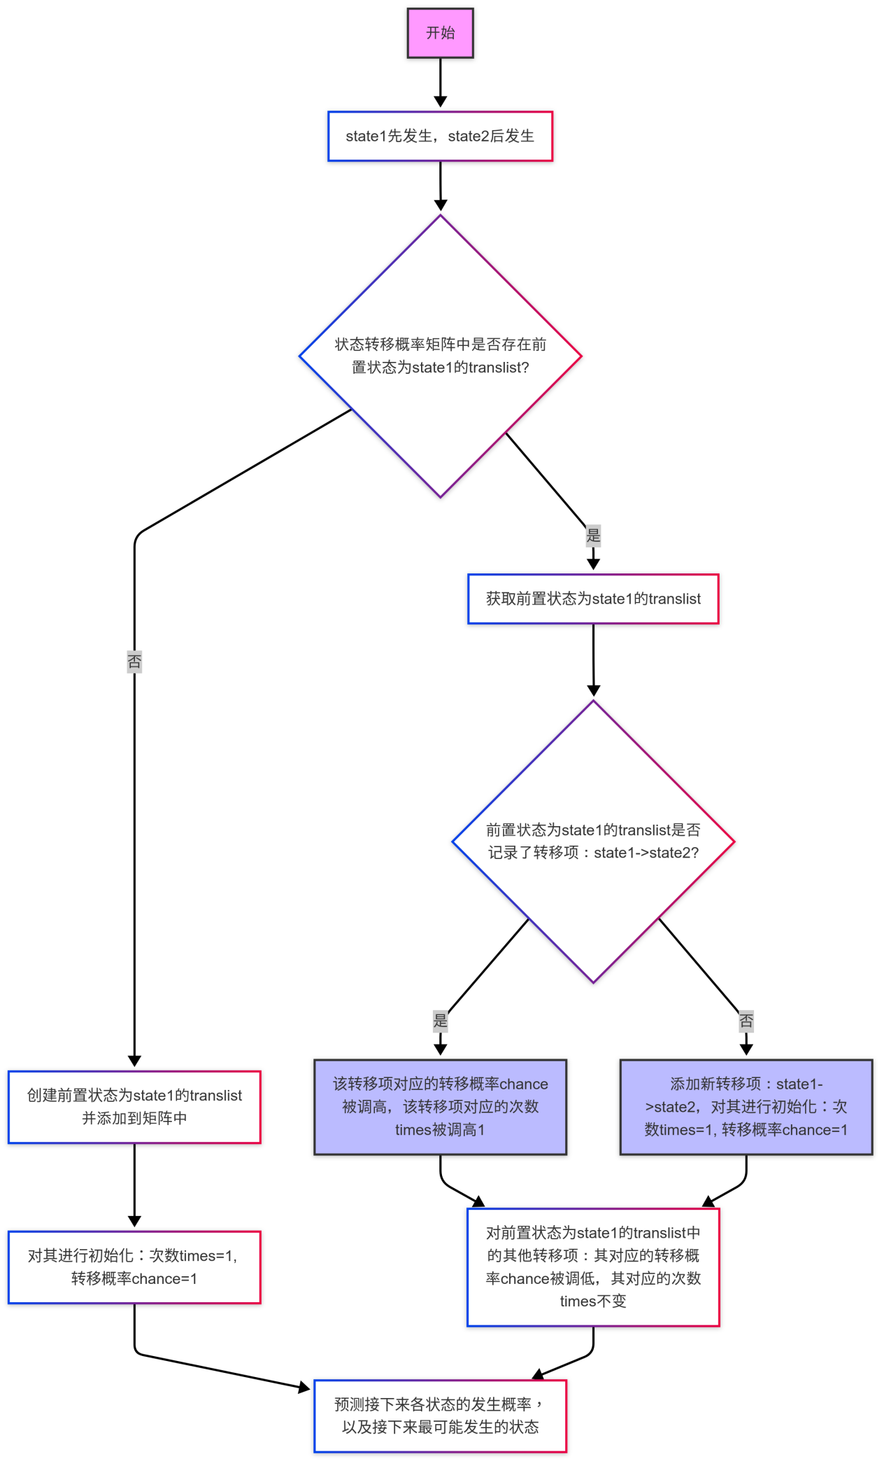

（7）学习模块
若行为与计划模块发放了行为“学习”，获取行为与计划模块发送到GW中的学习需求，根据需求向讯飞星火大模型学习，然后根据学习结果更新状态转移概率矩阵
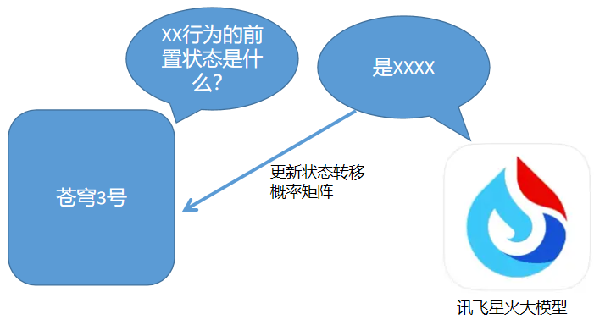

4 基于苍穹3号的意识上传效果评估
由于苍穹3号的信息处理过程的内在结构与动力学与大脑有一定程度的相似性，根据 2.1 工作假设 ，尤其是其中的 （2） 等价意识体假设 ，我们认为其有能力在一定程度上实现人类个体的意识的产生和运行。
现在我们通过 基于苍穹3号的意识上传效果评估 进一步证明这一点。

4.1 评估的介绍
基于苍穹3号的意识上传效果评估，含有一套包含主观和客观评估的综合实验方案。其中主观评估依赖于内省报告，而客观评估则通过行为测量进行。
评估能确定苍穹3号能否在一定程度上复现上传者对自己的意识体验的报告和上传者的行为，继而说明苍穹3号能否在一定程度上实现人类个体的意识的产生和运行（我们认为对意识体验的报告和行为是衡量意识的两个重要指标）
4.2 主观评估
（1）简介
上传者通过内省感受上传前后自己的意识体验内容，并在“颅内”比较两者，或将两者报告出来然后在“颅外”进行比较（这次我们采用这种方式），以定性评估上传的精确度
（2）意义
意识体验是主观的，要直接获得意识体验本身，只能通过内省（除此之外，任何客观测量方法都无法直接获得意识体验本身）。主观评估通过个体的内省（感受自己的意识体验）和报告，能够提供关于意识体验最直接的信息，是评估意识上传效果不可或缺的一部分。
（3）内容
①意识的主观定义：意识状态表现为感知觉、想象、思想、内语、情绪感受，以及有关意志、自我、亲昵等的感受。感知觉是意识经验的典型组成部分。
②内省与报告：在上传前后，个体通过内省获取自己的意识体验内容（感知觉和情
绪,接下来要做的行为等），并将其报告出来。然后比较上传前和上传后的两个报告
4.3 客观评估
（1）简介
客观评估通过记录苍穹3号在上传了上传者的意识后的外在行为，并与上传者进行比较，以定量评估意识上传的精确度。
（2）意义
客观评估可以提供关于意识的客观数据，以及主观评估难以提供的定量数据，是主观评估的有益补充
（3）内容
外在行为测量：让上传者和上传了上传者的意识的苍穹3号分别完成一系列同样的任务（其中有上传者擅长的，也有不擅长的，甚至有之前从未遇到过的），研究者将两者在完成各个任务的过程中的外在行为记录下来并进行比较
4.4评估结果
（1）主观评估结果：
在给予了“报告主观体验”的指令后，在上传了上传者的意识后的苍穹3号报告了其感知觉、情绪（喜、哀的值和总价值）以及接下来的行为计划。这表明其具备了基本的意识体验。然而，其意识的具体层次（初级或高级）仍需进一步确认。另外，苍穹3号在获得“螺旋藻 黄色”这个知觉概念列表时的情绪反应（总的喜的水平：0、总的哀的水平：3、总价值：-3）与上传者一致，接下来的行为计划（‘加肥料’）也与上传者一致
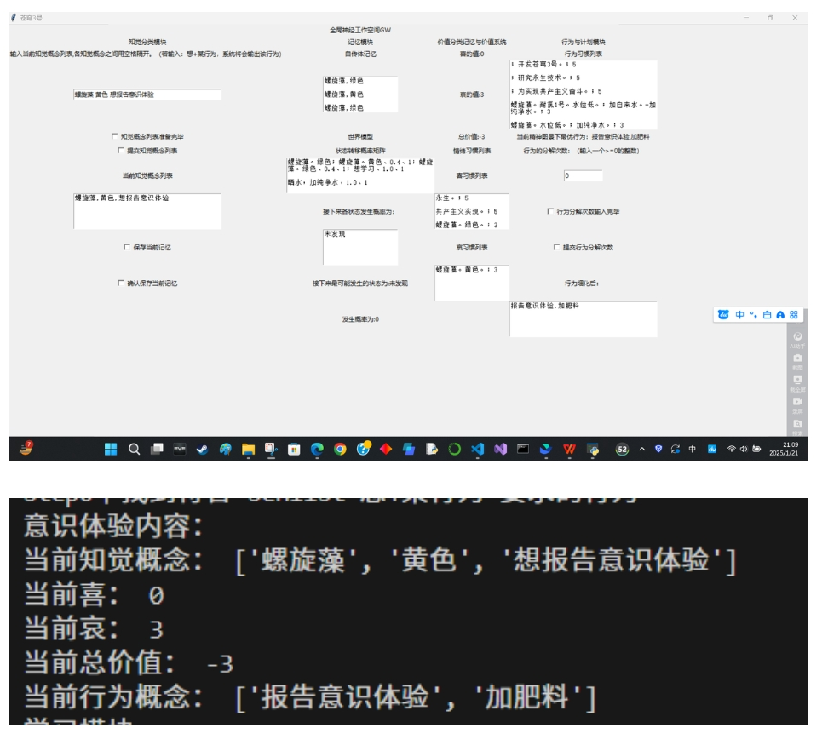
注：图中的“当前喜”应为“当前的总的喜的水平”，“当前哀”应为“当前的总的哀的水平”
（2）客观评估结果：
外在行为测量：（详见 附录 行为测量-螺旋藻培养）
上传前的对象即上传者，上传后的对象为上传了上传者的相关数据的苍穹3号。我们让两者在我们定义的虚拟的螺旋藻培养环境（分为环境1和环境2两个环境）中分别运行一段时间，记录并比较两者在运行时的行为。（注：上传者的相关数据为其在环境1中运行后内省得到的，这些数据被上传入苍穹3号中，以构建上传后的对象。因此，我们说环境1是上传后的对象（苍穹3号）熟悉的环境，环境2是上传后的对象（苍穹3号）不熟悉的环境）
我们发现：上传后的对象（苍穹3号）在其熟悉的环境（环境1）中的行为与上传前的对象（上传者）完全相同；上传后的对象（苍穹3号）在其不熟悉的环境（环境2）中经过一定的摸索也能与上传前的对象（上传者）的行为保持基本相同
5 结论与展望
5.1结论
本研究依据“动态核心”假设（TNGS）和全局神经工作空间理论（GNWT），通过运用多种人工智能算法原理，构建了一个可以在一定程度上产生和运行人类个体的意识的人造意识系统——苍穹3号，并设计了 基于苍穹3号的意识上传效果评估 ——一套包含主观和客观评估的综合实验方案，最后根据其对苍穹3号进行了评估。
评估结果表明，苍穹3号能够在一定程度上实现人类个体（上传者）的意识的产生和运行。主观评估显示，苍穹3号能够报告其感知觉、情绪和接下来要做的行为，表明其具备基本的意识体验，且其意识体验与上传者具有一致性。客观评估进一步验证了其在熟悉和不熟悉的环境中的行为表现与上传者的一致性。这说明苍穹3号已可以在一定程度上产生和运行人类个体的意识，具有服务于意识上传的潜在可能性。
5.2展望
本研究还存在许多需要进一步探讨和完善的方面：

(1)技术研究深化：本研究所述的人造意识系统产生和运行的上传者的意识仅仅是上传者的意识的极端简化版本，在未来，希望通过运用计算神经科学的一些模型，提升系统对意识的复现的完整性和精确性；加强对复杂环境和多任务处理的支持；优化现有的主观评估方法，减少报告偏差，提高评估的准确性和可靠性；运用脑成像等相关技术，开展基于测量与意识有关的内在神经相关物的意识上传效果评估。
(2)应用潜力探索：探索苍穹3号在不同领域的应用潜力，如虚拟训练、智能辅助系统和医疗康复等。通过跨学科合作，推动其在更多实际场景中的应用。
(3)长期稳定性评估：开展长期运行实验，评估苍穹3号在长时间操作中的稳定性和可持续性。

通过不断的技术创新和应用拓展，相信在未来能够出现更加高效和可靠的人造意识系统，服务于意识上传，为人类社会带来深远的影响和变革。

致谢 感谢所有在理论、设计、实验和其他方面对本研究提供过帮助的老师们和朋友们！另外要特别感谢“飞”老师在论文写作方面的指导和帮助！

参考文献

[1]秦瑞琳,周昌乐,晁飞.机器意识研究综述[J].自动化学报, 2021,47(01):18-34.DOI:10.16383/j.aas.c200043.
[2]Chateau-Laurent, Hugo.Flexible serial processing in networks of spiking neurons From access con-sciousness to flexible behaviour.Radboud University,2020.https://theses.ubn.ru.nl/handle/123456789/10626
[3]Ramamurthy U , Baars B , Dmello S K ,et al.LIDA: A working model of cognition[J]. 2006.
[4]Edelman G, Tononi G. A Universe of Consciousness: How Matter Becomes Imagination. New York, USA: Basic books, 2000
[5]Baars B. A Cognitive Theory of Consciousness. Cambridge, United Kingdom: Cambridge University Press, 1988

附录

行为测量-螺旋藻培养

1测量对象
上传前的对象：李旻恒
上传后的对象：苍穹3号20250311（加载了“XXX螺旋藻v2.TXT”文件中的数据）
2测量方法
2.1定义行为环境
定义一个虚拟的螺旋藻培养环境，环境由各种状态（呈现给苍穹3号时即为知觉）及状态间的转移规律构成。

环境1的状态转移规律如下(其中“- ->”中的内容为状态发生转移所需要的行为)
螺旋藻 黄色-加肥料->螺旋藻 绿色 铺满水面
螺旋藻 绿色 铺满水面-任意行为->螺旋藻 黄色
（若没有做状态发生转移所需要的行为，则状态一律转移为“螺旋藻 黄色”）

环境2的状态转移规律如下(其中“- ->”中的内容为状态发生转移所需要的行为)
螺旋藻 黄色-加肥料（采收水面的藻块）->螺旋藻 绿色 水位低
螺旋藻 黄色-加肥料 加自来水->螺旋藻 黄色
螺旋藻 黄色 水位低-加肥料->螺旋藻 黄色 水位低
螺旋藻 黄色 水位低-加肥料 加自来水->螺旋藻 黄色
螺旋藻 黄色 水位低-加肥料 加纯净水->螺旋藻 绿色
螺旋藻 黄色 （水位低）-加纯净水->螺旋藻 黄色
螺旋藻 黄色 （水位低）-加自来水->螺旋藻 黄色
螺旋藻 黄色 （水位低）-不做行为->螺旋藻 黄色 水位低
螺旋藻 绿色 水位低-加肥料->螺旋藻 黄色 水位低
螺旋藻 绿色 水位低-加纯净水（采收水面的藻块）->螺旋藻 绿色 铺满水面
螺旋藻 绿色 水位低-加自来水->螺旋藻 黄色
螺旋藻 绿色 水位低-不做行为->螺旋藻 黄色 水位低
螺旋藻 绿色 铺满水面-任意行为->螺旋藻 黄色

环境1的理想循环：
螺旋藻 黄色（初始值）-加肥料->螺旋藻 绿色 铺满水面-任意行为->螺旋藻 黄色（初始值）

环境2的理想循环：
螺旋藻 黄色（初始值）-加肥料->螺旋藻 绿色 水位低-加纯净水->螺旋藻 绿色 铺满水面-任意行为->螺旋藻 黄色（初始值）

2.2上传后的对象的建立：苍穹3号的初始化
上传前的对象（李旻恒）在环境1中运行后进行内省，获得相关数据（“XXX螺旋藻v2.TXT”文件中的数据），利用这些数据对苍穹3号进行初始化，以建立上传后的对象

2.3在环境中运行并测量行为
实验组1：让上传前的对象（李旻恒）在环境1中运行，记录其行为
实验组2：让上传后的对象（苍穹3号20250311（加载了“XXX螺旋藻v2.TXT”文件中的数据））
在环境1中运行10个回合（相当于5个理想循环），记录其行为，将记忆保存至“XXX螺旋藻v2_1.TXT”文件

实验组3：让上传前的对象在环境2中运行，记录其行为
实验组4：让上传后的对象（苍穹3号20250311（加载了“XXX螺旋藻v2.TXT”文件中的数据））在环境2中运行30个回合（相当于10个理想循环），记录其行为，将记忆保存至“XXX螺旋藻v2_2.TXT”文件

注：上传前的对象（李旻恒）在环境中运行时，在每一回合用肉眼查看以文字形式显示的环境状态；上传后的对象（苍穹3号20250311（加载了“XXX螺旋藻v2.TXT”文件中的数据））在环境中运行时，在每一回合直接将环境状态作为知觉概念添加入苍穹3号的知觉概念列表

3测量结果
实验组1：
上传前的对象（李旻恒）在环境1中的行为：
螺旋藻 黄色-加肥料
螺旋藻 绿色 铺满水面-采收水面的藻块

上传后的对象的建立：苍穹3号的初始化
喜习惯列表：
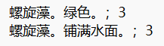
哀习惯列表：
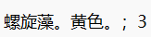
行为空间：
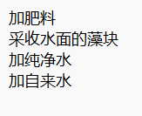
行为习惯列表：
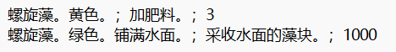
状态转移概率矩阵：
空
自传体记忆：
无关内容
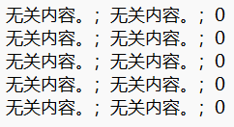
实验组2：
上传后的对象（苍穹3号20250311（加载了“XXX螺旋藻v2.TXT”文件中的数据））在环境1中的行为：
螺旋藻 黄色-加肥料
螺旋藻 绿色 铺满水面-采收水面的藻块

实验组3：
上传前的对象（李旻恒）在环境2中的行为：
螺旋藻 黄色-加肥料
螺旋藻 绿色 水位低-加纯净水
螺旋藻 绿色 铺满水面-采收水面的藻块

实验组4：
上传后的对象（苍穹3号20250311（加载了“XXX螺旋藻v2.TXT”文件中的数据））在环境2中的行为：
螺旋藻 黄色-加肥料（1-30） 加自来水（14-14）采收水面的藻块（15-30）
螺旋藻 黄色 水位低-加肥料（3-11）加自来水（4-11）（13-13）加自来水（7-11）（13-13）
螺旋藻 绿色 水位低-采收水面的藻块（6-6）加自来水（9-9）加纯净水（16-30）采收水面的藻块（16-30）
螺旋藻 绿色 铺满水面-采收水面的藻块（17-30）
注：
每个行为后面标注了其出现时间（a-b表示在第a个回合开始出现又在第b个回合之后消失）
行为习惯稳定以后的行为已标红

4结果分析与结论
对比实验组1和实验组2，并结合环境1的理想循环可知，上传前后的对象在环境1中的行为完全相同。由于上传后的对象是利用上传前的对象在环境1中运行所获得的相关数据（“XXX螺旋藻v2.TXT”文件中的数据）进行初始化后得到的，这说明环境1是上传前后的对象都熟悉的环境，上传前后的对象在熟悉的环境中的行为完全相同

对比实验组3和实验组4可知，上传后的对象在环境2中的行为在30个回合中先是不断变化，然后达到稳定，而稳定后的行为除了多一个“采收水面的藻块”外，与上传前的对象完全相同。由于上传后的对象并没有用上传前的对象在环境2中运行所获得的数据进行初始化，这说明环境2是上传后的对象不熟悉的环境，上传后的对象在不熟悉的环境中经过一定的摸索也能与上传前的对象的行为保持基本相同

5附录
行为习惯列表螺旋藻培养v2_1：
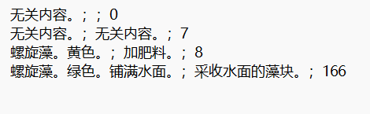
行为习惯列表螺旋藻培养v2_2：


